Thema : FAIRTRADE
Fach : GGK | Klasse : 1 BK1 W1
Referentin : Marie Mustermann | Datum : 12.05.2014

- Ziele
Fairtrade versteht sich als eine Strategie zur Armutsbekämpfung.
Fairtrade will Bauern in Lateinamerika, Afrika und Asien helfen, ein besseres und selbstständiges Leben mit guten Arbeitsbedingungen, sozialer Vorsorge und einem stabilen Einkommen zu führen. Da die Bauern in diesen Ländern stark von den schwankenden Weltmarktpreisen abhängig sind, verlieren viele ihre Plantagen und werden arbeitslos und verschulden sich. Oftmals sind die einzigen Alternativen Drogenbau, Prostitution oder Kinderarbeit. Dies möchte Fairtrade verhindern, den Bauern eine sichere Einkommensquelle bieten und vor Ort Projekte finanzieren, wie z.B. den Bau von Schulen oder Trinkwasserbrunnen.
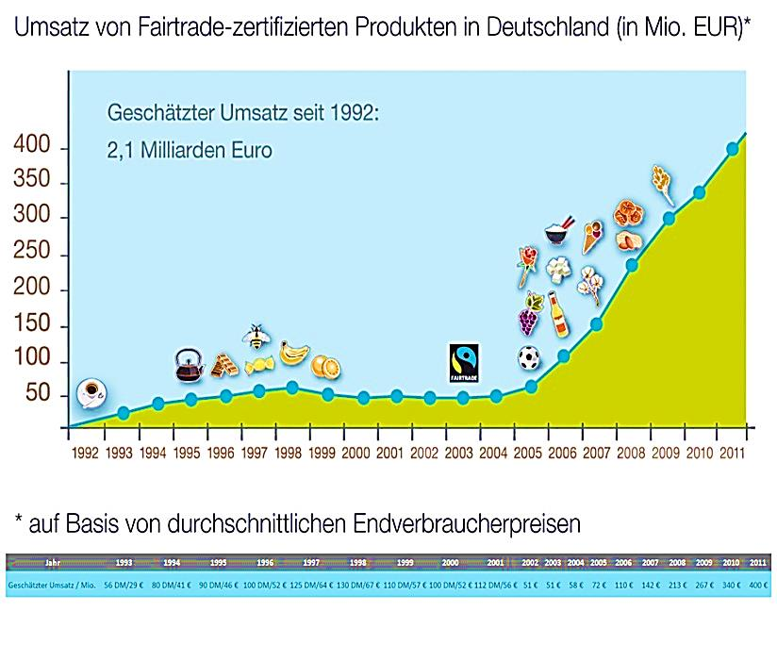
- Entwicklung
1946 fing alles mit dem Verkauf von handgearbeiteten Produkten aus Puerto Rico an. Immer mehr Verkäufer in den wohlhabenden Staaten boten solche Produkte an, immer mehr ärmere Länder stiegen bei Fairtrade ein, die Produktvielfalt stieg. Fairtrade ist aber keine Firma, die auf der ganzen Welt verteilt ist, sondern ein Siegel, welches von verschiedenen Organisationen in verschiedenen Ländern vergeben wird.
Im Laufe der Jahre hat sich das Produktsor-timent deutlich vergrößert: Es gibt Produkte
aus Baumwolle, verschiedene Blumen, Früchte, frisch, getrocknet oder als Saft, Kaffee oder auch Sportbälle.
Heute arbeiten ca. 1,2 Mio. Arbeiter in den Dritte Welt für Fairtrade, bzw. 6 Mio. Menschen profitieren vom fairen Handel. 2012 hatte der faire Handel einen Höhepunkt mit 2000 verschiedenen Produkten, 250 Partnern, 42000 Geschäften in 800 Ländern und einem Umsatz von 533 Mio. €.

- Standards
Produzenten, die ein Fairtrade-Siegel tragen möchten, müssen bestimmte Standards erfüllen, um zertifiziert zu werden: dazu zählen umweltschonender Anbau, Verbot von Gentechnik, aber auch Verbot von Kinderarbeit und Diskriminierung sowie humane Arbeitsbedingungen. Damit alle Standards eingehalten werden, werden regelmäßig Überprüfungen vor Ort durchgeführt.

- Quellen
http://www.fairtrade-deutschland.de/uploads/pics/2011_absatzgrafik_01.JP, abgerufen am 16.4. 2014 um 15:04 Uhr.
http://www.gepa.de/p/http://de.wikipedia.org/wiki/Fairer_Handel; abgerufen am 16.4. 2014 um 16:00 Uhr.

